Pressemelding:
Trær vokser oppover - også på kjøkkenet
- Halvor Bakke står bak kjøkkennyheter inspirert av naturen med sikte på å fremme hygge i hjemmet
Den nye JKE Nature ble til gjennom et designsamarbeid mellom Halvor Bakke, danske Heidi Reinholdt og JKEs egne kjøkkenarkitekter. Målet var å designe et kjøkken som fremmer nærvær, samvær og hygge, med utgangspunkt i naturlige og bærekraftige materialer.
”Det er en helt ny og konstruktiv måte å tenke på: I stedet for bare å snakke om funksjonalitet og estetikk, handler det også om å skape rom som er hyggelige å være i, med god akustikk, sanselige materialer og en behagelig belysning. Det skal være godt å komme hjem, og du skal ha den gode, hyggelige følelsen når du er hjemme. Og der er kjøkkenet et av de absolutt viktigste rom i huset.” forteller Halvor Bakke.
Trær vokser oppover og derfor følger trelamellene i kjøkkenet fra JKE Nature treets naturlige søken mot lyset. De vertikale lamellene er innovative og gir et rolig og flott uttrykk til for eksempel en skapvegg. Det er også en ekstra gevinst at de er lydabsorberende.
Naturen bestemmer
”Vi tenker nytt, men gjerne med rot i gamle materialer fra naturen. Vi har arbeidet med eiketre i mange år, og nå lanserer vi JKE Nature, som har en varm glød. Vi vet alle at det er rot i naturen, derfor er det nye kjøkkenet vårt laget av bærekraftig natur. Vi bruker bærekraftig eiketre, dører i CO2-nøytral linoleum (100 % naturprodukt) og kjøkkenbord i hardfør keramikk. Fargemessig er det også naturen som bestemmer.” forteller Helle Fyllgraf, markedsdirektør i JKE.
Spisestuen flytter inn på kjøkkenet
Kjøkkenøyen er samlingspunktet på samme måte som leirbålet er det. Vi har tenkt på nytt med kjøkkenøyen så den rommer mer, men tar mindre plass. Den svært enkle kjøkkenøyen, som også er et spisebord, er en tidsriktig fornyelse.
”Vi lever i en tid der mange spør seg selv og hverandre: Hva har vi egentlig bruk for?” Vi tar avstand fra et liv i overflod. Vi vil gjerne tilbake til et enklere liv. Den nye og svært enkle øyen signaliserer et sentrum for samvær, nærvær og hygge. Det overflødige er fjernet. Den forteller en historie om at den er valgt fordi gode verdier som hygge og samvær er viktigere enn andre ting.” sier Mette Sillesen, Futurist.
Vitrineskapets come back
På samme måte som man hos JKE gjerne bruker de beste materialene i nye sammenhenger, har de tenkt nytt om kjøkkenets overskap. Disse kan virke tunge, men er ofte uunnværlige. Vitrineskapet får et fortjent comeback. Designet er stramt og industrielt med røykfarget glass og trehyller som understreker den naturlige looken. Skapene får liv ved å tenke lys på en ny måte. I stedet for tradisjonelle spotter er der mykt lys som går langs sidene på skapet. Det gir et flott lys på alle hyllene. Og hvorfor skal skapet være hvitt innvendig? JKE har samme stilen helt inn bak tallerkenrekken. Skapene kan også være grå innvendig.
Det må være plass til samvær, nærvær og hygge.
”Vi lever i en travel "high-tech"-verden, og søker derfor "high touch". Ro og tid til fordypning har blitt en luksus i en travel hverdag, og når vi kommer hjem til familien på kjøkkenet, ønsker vi å være sammen uten å være på nettet. Jo mer vi er tilkoblet, desto mer har vi behov for hvilepauser, og kjøkkenet er det perfekte stedet for dette. Her er det plass til samvær, nærvær og hygge. Vi vil gjerne omgi oss med naturmaterialer i boliginnredningen – for eksempel en kombinasjon av tre og linoleum. "Naturmaterialer gir oss ro, gjenspeiler det enkle livet og bidrar til et minimalistisk uttrykk. Det vil prege fremtidens hjem − fremtidens kjøkken.
Mange ønsker en mer bærekraftig livsstil. I det bærekraftige ligger ønsket om å velge materialer som ikke belaster naturen unødig. «Vi vil gjerne ta hensyn til naturen når vi innreder hjemmet vårt. Her passer tre og linoleum fint inn. Det er materialer som gir oss god samvittighet. Materialene kan gjerne ha et rått og enkelt preg, i god nordisk stil. Vi vil i økende grad ha naturen og naturens farger inn i hjemmet. Det "forankrer" oss”, forteller Mette Sillesen.
Et kjøkken fire løsninger
Halvor Bakke har valgt farger og materialer som kan mikses og matches slik at du får et kjøkken med et helt personlig uttrykk. I tillegg til eik i tre forskjellige nyanser og linoleum i seks lekre farger kan du velge malte fronter eller fronter i finer. Her kan du se anbefalingene for fire løsninger, fra det naturlige til det mer fargerike grønne, fra det lyse til det helt mørke.
Foto 1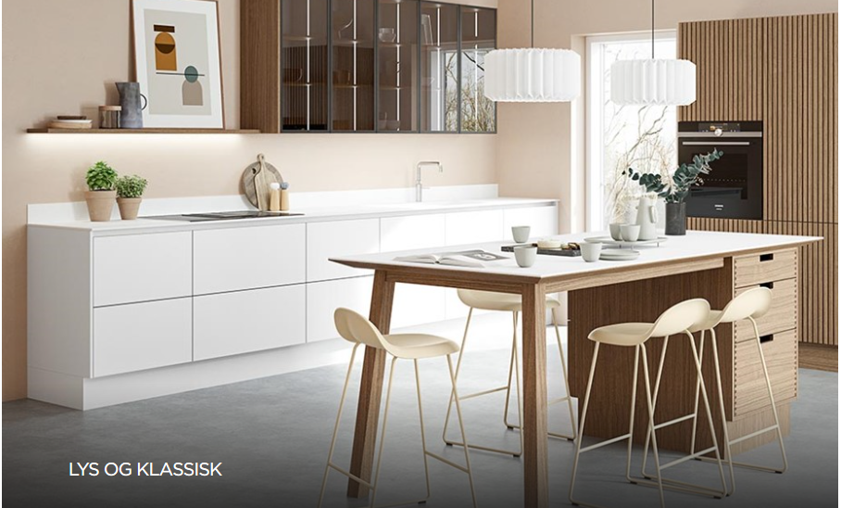
Foto 2
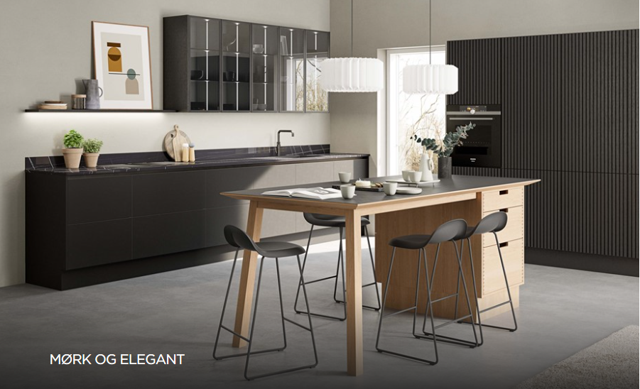

Foto 3
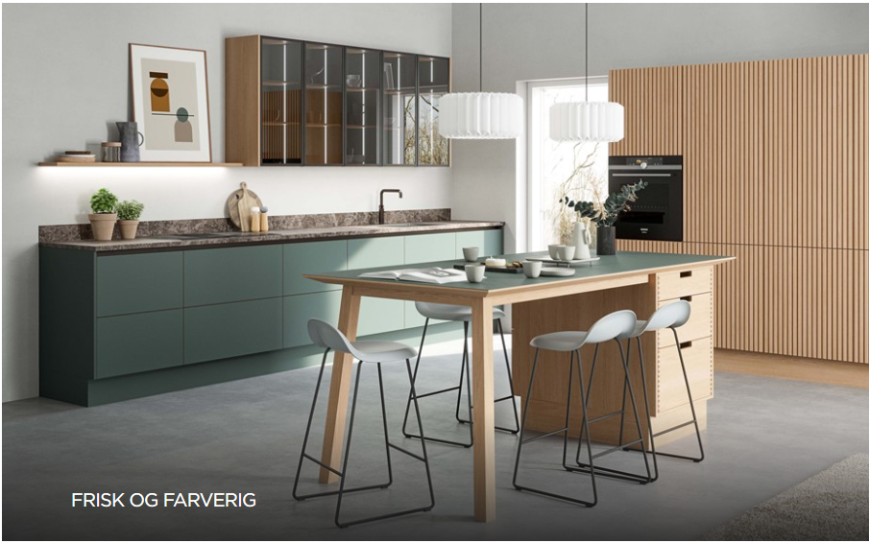
Foto 4
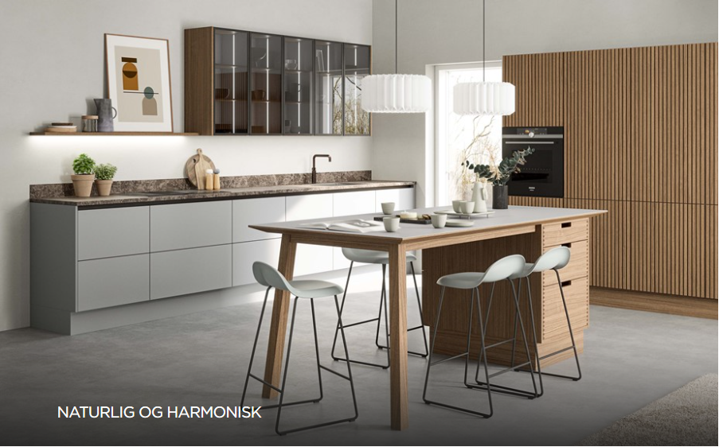
Fakta:
Halvor Bakke har siden 2017 samarbeidet med JKE om utforming av nye kjøkken
15. september er det nye JKE Nature-kjøkkenet på markedet - hør mer i JKEs 57 butikker rundt i Norden. JKE har 15 butikker i Danmark, 10 i Sverige og 32 i Norge
JKE ble grunnlagt i 1970 i Jerslev, Nord-Jylland på grunnlag av et ønske om å sette det gode håndverket og kvaliteten i høysetet. Det er her kjøkkenvirksomheten fremdeles ligger og filosofien forblir uendret. I dag eies JKE av Ballingslöv Group.

Ytterlige opplysninger:
Helle Fyllgraf, marketingdirektør i JKE. Tel: 0045 31574600, mail: helfy@jke-design.dk

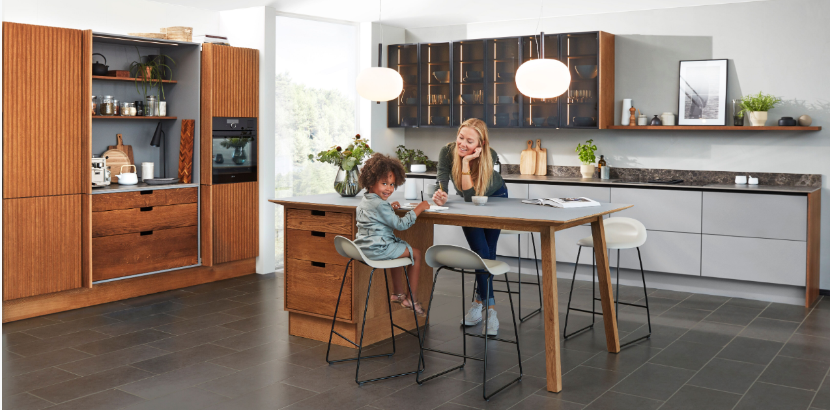
Kjøkkennyheter JKE Nature
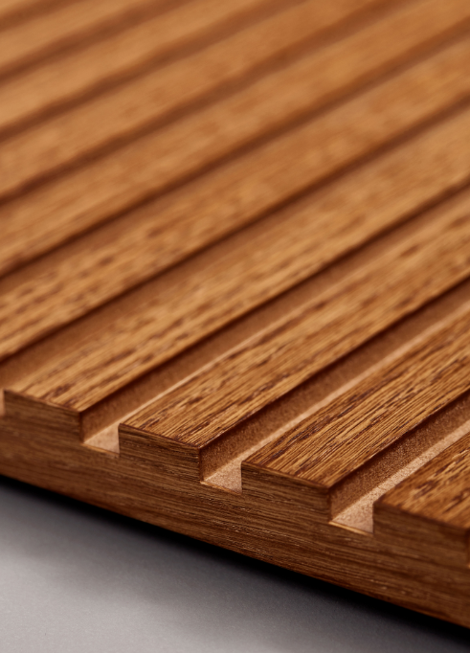
Nordic Nature – De vertikale lamellene (close up)

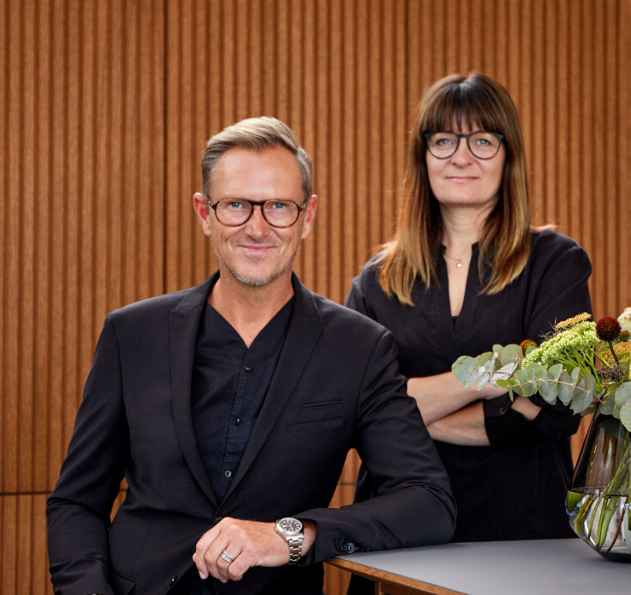
Interiørarkitektene Halvor Bakke og Heidi Reinholdt

